Сведения о студенческом научном обществе (СНО/СНК)
«ЭКСПРЕСС-АНАЛИЗ СОСТОЯНИЯ ОКРУЖАЮЩЕЙ СРЕДЫ И ЗДОРОВЬЯ ЧЕЛОВЕКА С ИСПОЛЬЗОВАНИЕМ СОВРЕМЕННЫХ ПРИБОРОВ И ОБОРУДОВАНИЯ»
Руководитель из числа НПР | Старший преподаватель Лысенко Дмитрий Сергеевич  +79064530032 dslysenko@sfedu.ru
Девиз и логотип | 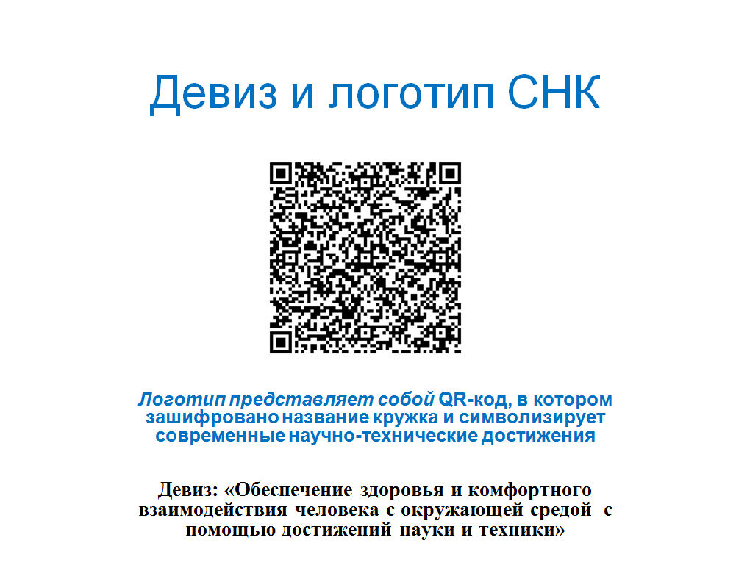
Цель деятельности | изучить взаимосвязь состояния здоровья с условиями окружающей среды, средства и методы обеспечения комфортного взаимодействия человека с окружающей средой
Темы основных проектов и заседаний | - Биомедицинский анализ факторов, влияющих на продолжительность жизни и долгожительство представителей различных профессиональных групп  - Исследование факторов, обеспечивающих активное долголетие (в т.ч. факторы окружающей среды, особенности питания, профессиональной и интеллектуальной деятельности).

Таблица-анкета результатов деятельности НСО за 2018 год.
№ п/п | Мероприятие | Количество | Число студентов-членов СНО, принявших участие | Результат  (кол-во наград)
1. | Заседания СНО | 10 | все
2. | Научные мероприятия ЮФУ | 1 | 1 | 1
3. | Областные, научные мероприятия | - | - | -
4. | Всероссийские научные мероприятия | 5 | 7 | 4
5. | Международные научные мероприятия | 2 | 2 | -
6. | Межвузовские научные мероприятия | - | - | -
7. | Научные публикации (статьи, тезисы) | 3 | 3 | -
8. | Участие в грантах и исследовательских программах | - | - | -

